**REQUERIMENTO Nº _______ 2019**

ELIANEALVES, Vereadora do Município de Salgueiro, no uso de suas atribuições asseguradas por Lei, notadamente os dispositivos do Regimento Interno, através do presente instrumento, requer à Presidência desta Casa Legislativa, que submeta à apreciação do Plenário, e após sua aprovação, seja encaminhada ao Chefe do Poder Executivo Municipal e a quem de direito.

**Solicitamos providências referente aos buracos existentes na Rua Espanha no Bairro Novo Horizonte.**

**JUSTIFICATIVA**

A solicitação se faz necessária para que o tráfego de veículos e pedestres possa ser feito com segurança e o DIREITO de IR e VIR seja assegurado ao cidadão.

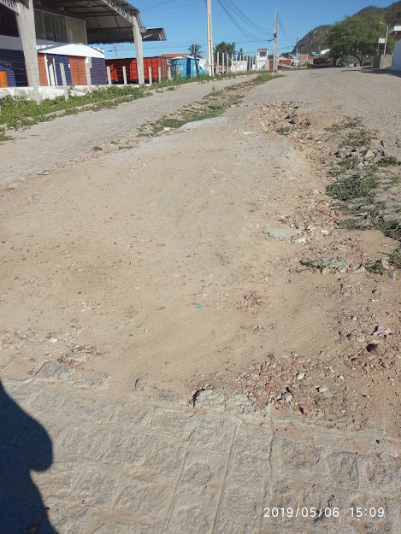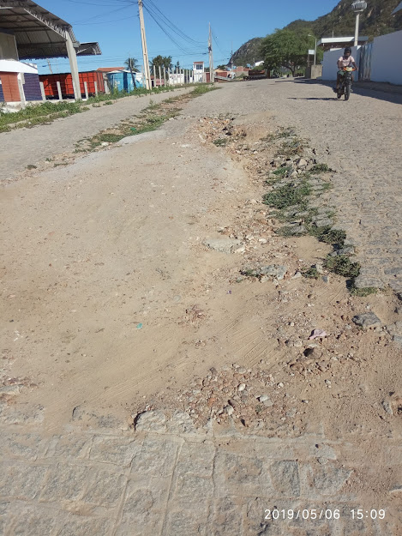A existência de buraco ocasiona dificuldade no trânsito, riscos de acidentes.

Nosso pedido visa também fazer cumprir a função propositora e fiscalizadora da Vereadora, assegurado pelo Regimento Interno desta Casa de Leis e pela Lei Orgânica Municipal, bem como, tendo em vista que é de suma importância para atender as solicitações dos munícipes.

**Gabinete da Vereadora, 07 de maio de 2019.**

**Eliane Alves**

**Vereadora**